
"Школьная жизнь 22-ой"

Орган издания,

1 СЕНТЯБРЯ - ДЕНЬ ЗНАНИЙ.

На смену жаркому и беззаботному лету приходит золотая осенняя пора. Многие малыши с радостным нетерпением ждут первого дня осени – Дня знаний. Первого сентября все дороги ведут к школе. Нарядные ученики, взволнованные родители и приветливые учителя. На площадке у нашей школы море цветов и белых бантов. А главными героями этого праздника является, конечно, первоклассники, т.к. они вступают в совершенно новую жизнь.

Для первоклассников ДЕНЬ ЗНАНИЙ – самый волнующий и долгожданный день в их жизни. Запоминающая встреча с первым учителем и звон бронзового колокольчика наверняка окажутся самыми яркими впечатлениями у малышей на весь суетливый день. Для детей и их родителей начинается хлопотные трудовые дни.
Асемжан Джузбавева ученица 1-го «А» класса, стоя на торжественной линейки с большим букетом цветов, сказала нам:
«Я очень хочу в школу и с нетерпением жду первого урока. Сидеть дома мне скучно. А в школе я буду учиться на пятерки, чтобы, когда стану взрослой, работать учителем, как моя мама. Я уже познакомилась и подружилась со
своими одноклассниками. Они мне очень понравились. Особенно мне понравилась наша учительница, она очень добрая и хорошая!…»

МЫ ЖЕЛАЕМ
АСЕМЖАН И ВСЕМ
ПЕРВОКЛАССНИКОМ УСПЕХОВ В УЧЕБЕ!!!

школа № 22, 11 класс,

ПОСВЯЩАЕТСЯ НАШИМ ЛУЧШИМ УЧЕНИКАМ ШКОЛЫ:
1 сентября во всех классах проводился классный час на тему «Астана – единство народа Казахстана». К этой теме ребята подготовили материал. На уроке были представлены народные танцы Казахстана, обычаи и традиции Казахстана, экономика и наука в цифрах, история возникновения города Астана и многое другое. Классный час прошел очень интересно, много познавательного, удивительного, исторического материала была предаставленна на уроках учащимися и учителями. С классного часа мы ушли с новыми знаниями.

Уровень образования и преподавания с каждым годом повышается. Степень обучения учащихся растет. Все большее количество учеников хотят участвовать в различных научных проектов и иметь высокое IQ. Это подтверждается участие учеников в научных проектах:
- Сайко Екатерина – 10 класс

- Таташина Анастасия - 9 «А» класс
- Суркова Юлия – 9 «А» класс

Решили работать над научной темой-«Матрицы и массивы, их использование в исследовании и получении научных результатов». Руководитель – Тястова Н.И
А такие ученики как:
1. Джабалбаева Мерует – 9 «А» класс
2. Комнатная Виктория – 8 «А» класс
Под руководством Днюсембиевой Ж.А.
Разрабатывают проект на тему «Поэтическое единство природы родного края в творчестве
С. Есенина и М. Макатаева» Ученица 7 «А» класса Енсенбек Наризат. Работает над темой «Математическое исследование зависимости жизненного уровня жителей города Тараз разработка Амангельдинского газового месторождения» под руководством Сидельниковой А.Н.

сентябрь 2008 год

«ОЛИМПИАДА – 2009 и мы к ней готовимся»
В начале 2009 года, нас ожидает городская олимпиада. В которой примут участие учащиеся нашей школы. Но на кого возлагать надежду, кто принесет нашей школы призовые места, кого узнает весь город…??? Вот ученики, которые будут участвовать на олимпиаде 2009 года:
- Дианов Максим- 11 «А» класс, казахский язык.
- Чижевская Дарья -11 «А» класс, физика.
- Адасбаева Айжан -11 «А» класс, математика.
- Петрунин Никита, Винс Александр – 11 «А» класс, информатика.
- Калюжный Василий – 11 «А» класс, история РК.
- Бондаренко Станислав – 11 «А» класс, география
- Сайко Екатерина – 10»А» класс, информатика
- Айгерим Джузбаева – 10 «А» класс, математика.
- Сайфулинв Зарина – 10 «А» класс, история РК.
- Ларченко Людмила – 9 «А» класс, история
- Сатыбалдиева Асыл- 10 «А» класс, англиский.
- Александр Ревков – 10 «А» класс, география.
- Енсенбек Наризат – 9 «А» класс, математика.
- Юнусова Саида – 11 «А» класс, английский язык
- Таташина Анна – 9»А» класс - информатика.
- Суркова Юлия – 9 «А» класс - информатик
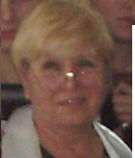

Поздравление нашим любимым учителям!!!

ПРЕПОДАВАТЕЛЮ ОБЖ
От уроков ОБЖ
Чувство несравненное.
Обожаемый предмет.
Сверхобыкновения.

БИОЛОГИИ
Биология - наука
Одна из самых важных,
Так как требует она
Опытов отважных.
Как скрестить, кого и с кем -
Знаем мы теперь и сами,
Но учились этому
Долго вместе с вами

УЧИТЕЛЬНИЦА.
Все ее черты
Прояснены по — утреннему просто:
Уединенность тихой доброты,
Величие стародавнего строительства.
Но снова речь — спокойна и легка,
И снова дышат отраженным блеском
Гекзаметры старинного стиха,
И плеск листвы в былых садах библейских.
Отчизна, воля, тот горчайший дым,
Что нас разбудит поздно или рано,
Но дай хоть раз заплакать покаянно:
«Учитель, перед именем твоим…»
Пусть будет меньше праздников, чем будней,
Но тот, кто стал учителем, поймет:

Какое счастье быть полезным людям, конца!
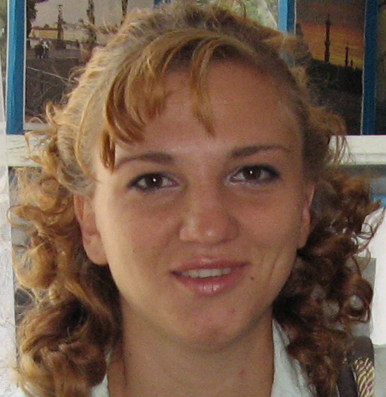
ПЕРВОЙ УЧИТЕЛЬНИЦЕ
Нам совсем чуть-чуть осталось,
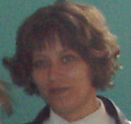
Прозвенит вот-вот звонок,
Но хранит, лелеет память
Самый первый Ваш урок.
Вы водили нас за ручку
По премудростям наук.
Все хорошее, что есть в нас,
Взяли мы из Ваших рук.
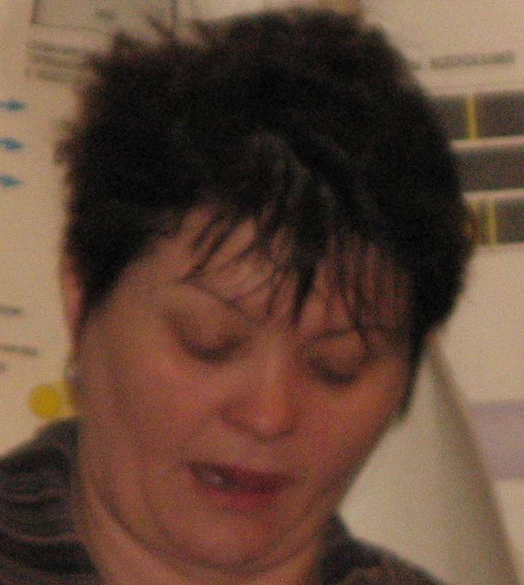
УЧИТЕЛЮ ФИЗИКИ:
Может, нет в нас Эдиссонов,
Не дотянем до Ньютонов,
И совсем был не таков
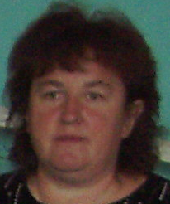
Папа радио - Попов.
Пусть паскали, ватты, герцы
Нам вошли и в плоть, и в кровь,
Но зато навечно в сердце
Будет к физике любовь.. И не менее.

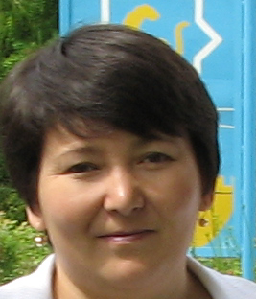
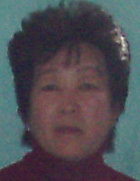
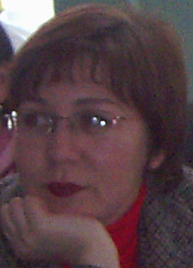
УЧИТЕЛЮ ИСТОРИИ
Кто, когда, зачем и сколько -
Даст на все она ответ.
При любой проблеме в жизни
Выдаст взвешенный совет.
Мы историю учили,
Древнюю и наших дней
,
УЧИТЕЛЮ ГЕОГРАФИИ:
Нынче нам открыты все
Страны, континенты,
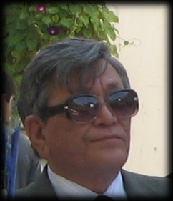

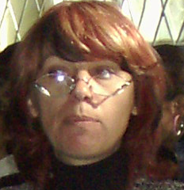

Поезжай и изучай
Местные моменты.
Если будем в Африке,
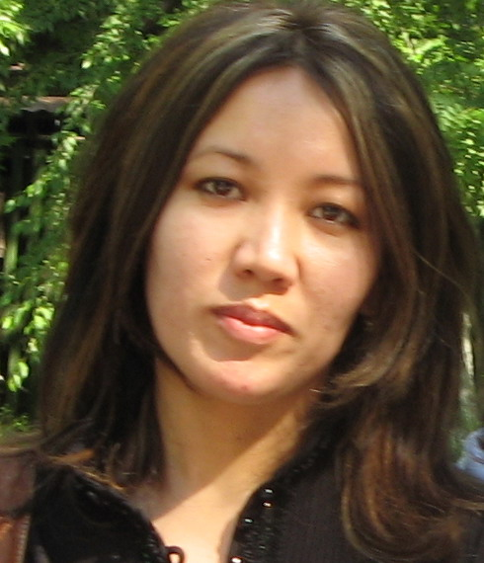
Всё возможно счас,
Вспомним географию
И, конечно, Вас.

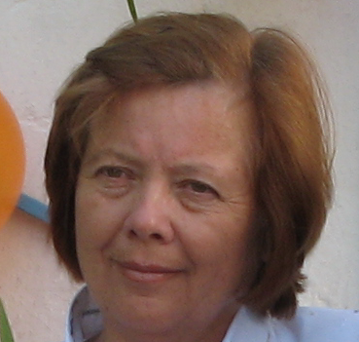
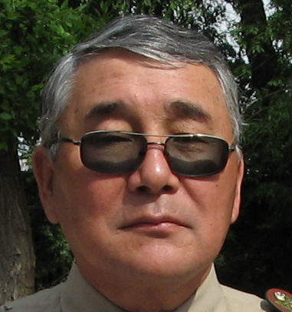
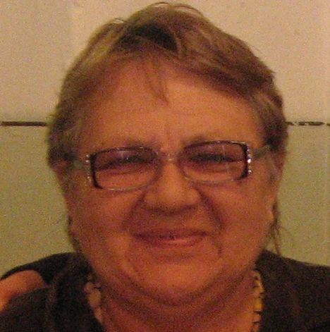
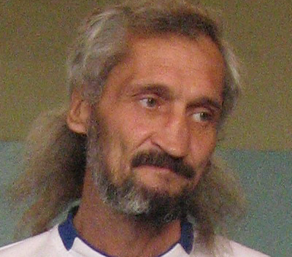
УЧИТЕЛЮ УЧИТЕЛЯМ МАТЕМАТИКИ,
алгебры и геометрии
Сумма сразу трех наук
Нас не испугает,
Математика - царица,
Это каждый знает.
Много формул, много чисел,
Интегралы, корни...
Все по правилам оформим
В надлежащей форме.
Любит строгость алгебра,
Это не отнять.
Но без ее законов
Ни с чем не совладать.
Мерить землю - дело
Вроде бы простое,
Однако не потерпит
Оно в мозгах застоя.

Редакторы: 1.Масякина Валерия
2. Юнусова Саида

